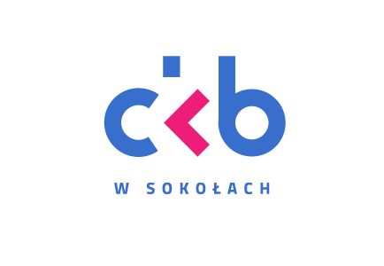
Centrum Kulturalno-Biblioteczne w Sokołach
ul. Kolejowa 3 | 18-218 Sokoły

NIP 7221629705 REGON 366207364 tel. 86 4763178 | 86 4765734 mob. 519150180 e-mail: kultura@sokoly.pl

SPRAWOZDANIE Z DZIAŁALNOŚCI
Centrum Kulturalno -Bibliotecznego w Sokołach
za 2025 rok

Centrum Kulturalno-Biblioteczne w Sokołach jest gminną jednostką organizacyjną działającą w formie samorządowej instytucji kultury, powołaną do prowadzenia działalności kulturalnej i bibliotecznej w ramach zadań własnych jednostki samorządu terytorialnego
o charakterze obowiązkowym.
Centrum jest wpisane do rejestru instytucji kultury pod nr 3 i posiada osobowość prawną. Powstało z połączenia samorządowych instytucji kultury z dniem 1 stycznia 2017 r. zgodnie z uchwałą nr XIII/94/2016 Rady Gminy Sokoły z dnia 30 sierpnia 2016 r. w sprawie połączenia samorządowych instytucji kultury – Biblioteki Publicznej Gminy Sokoły i Gminnego Ośrodka Kultury.
Od 1 maja 2024 roku Wójt Gminy Sokoły powołał na dyrektora placówki Magdalenę Pietruczak.
Zatrudnienie: dyrektor (1 et.), starszy bibliotekarz (1 et.), instruktor (1 et.), pracownik gospodarczy (1/2 et.), instruktor zajęć muzyczno-wokalnych na umowę zlecenie (56 h/m-c), oraz instruktor indywidualnych zajęć wokalnych na umowę o współpracy.
CKB swoją działalnością obejmuje obszar gminy Sokoły.
W skład CKB wchodzi Biblioteka Publiczna w Sokołach i Centrum Informacji Turystycznej w Waniewie.
Zakres działalności CKB szczegółowo określa jego statut (uchwala nr XIII/94/2016 Rady Gminy Sokoły z dnia 30 sierpnia 2016 r. w sprawie połączenia samorządowych instytucji kultury – Biblioteki Publicznej Gminy Sokoły i Gminnego Ośrodka Kultury). Zadania skupiają się na sferze kultury, działalności bibliotecznej oraz turystyce.

Główne zrealizowane działania – 2025 r.:
Lp. | Data | Działanie | Liczba dni
1. | 2025.01.05 | VII Sokolskie Śpiewanie Małemu Nowonarodzonemu | 1
2. | 2025.01.14 | Noworoczne spotkanie KSS | 1
3. | 2025.01.15 | Informacja o nominacji Magdaleny Pietruczak do nagrody „Osobowość roku” w plebiscycie Gazety Współczesnej i Kuriera Porannego – post online | 1
4. | 2025.01.27-31 | „Zimowe wyprawy” – zajęcia interdyscyplinarne | 5
5. | 2025.02.02 | Koncert „Zimowe dźwięki” | 1
6. | 2025.02.05-06 | „Ferie w Centrum Wystawienniczo-Targowym w Sokołach” | 2
7. | 2025.02.14 | Ciasteczkowy zawrót głowy czyli Walentynki w CKB | 1
8. | 2025.02.24 | Spotkanie KSS z T. Śmigielskim – historykiem regionalistą | 1
9. | 2025.02.28 | Gminne Obchody Narodowego Dnia Pamięci Żołnierzy Wyklętych | 1
10. | 2025.03.02 | Obchody Dnia Żołnierzy Wyklętych | 1
11. | 2025.03.06 | Stypendyści 2025 | 1
12. | 2025.03.07 | Spotkanie Klubu Książki | 1
13. | 2025.03.09 | Dzień kobiet i Dzień Sołtysa – obchody | 1
14. | 2025.03.24 | Narodowy Dzień Pamięci Polaków Ratujących Żydów pod okupacją niemiecką | 1
15.. | 2025.04.01-10 | Kurs ozdób Wielkanocnych | 4
16. | 2025.04.03 | Spotkanie Klubu Książki | 1
17. | 2025.04.14 | Konferencja BMK w PIK | 1
18. | 2025.05.03 | Obchody Święta konstytucji i Dnia Strażaka | 1
19. | 2025.05.08-15 | XXII Ogólnopolski Tydzień Bibliotek | 5
20. | 2025.05.09 | Wizyta przedszkolaków | 1
21. | 2025.05.09 | Spotkanie Klubu Książki | 1
22. | 2025.05.11 | Przedstawienie muzyczne „Wesoły świat pana Jana” | 1
23. | 2025.05.16 | Szkolenie żywica w PIK | 1
24. | 2025.05.29 | Warsztaty kosmetyczne | 1
26. | 2025.06.09 | Spotkanie Klubu Książki | 1
28. | 2025.06.16 | Spotkanie z Lechem Pileckim | 1
29. | 2025.06.19 | Festiwal Zabawy | 1
30. | 2025.06.24 | Koncert na zakończenie sezonu artystycznego | 1
31. | 2025.07.07 | Warsztaty wykonywania świec | 1
32. | 2025.07.10 | Warsztaty kosmetyczne | 1
33. | 2025.07.11 | Warsztaty wykonywania wianków | 1
34.. | 2025.07.14-18 | „Wakacyjna przygoda cz. 1” – interdyscyplinarne zajęcia wakacyjne | 5
35. | 2025.07.17 | Ognisko KSS | 1
36. | 2025.07.27 | Festyn „Waniewo-Odpust-Natura 2025” | 1
37. | 2025.07.30 | Spotkanie „Społeczność dawnej gminny Sokoły” | 1
38. | 2025.08.11 | Zaproszenie na „Wakacyjne przygody cz.2” | 1
39. | 2025.08.18-22 | „Wakacyjna przygoda cz. 2” – interdyscyplinarne zajęcia wakacyjne | 5
40. | 2025.08.22 | Fotorelacja z „Wakacyjnej przygody” cz. 2 | 1
41. | 2025.08.23 | Seniorskie rozgrywki w darta amatorskiego | 1
42. | 2025.08.28-29 | Warsztaty plecionkarskie | 2
43. | 2025.08.29 | Seans kina plenerowego w CWT | 1
44. | 2025.09.02 | Warsztaty teatralne w PIK | 1
45. | 2025.09.07 | Dożynki Gminno-Parafialne | 1
46. | 2025.09.07 | Narodowe Czytanie 2025 | 1
47. | 2025.09.08 | Nabór do zespołu Harmonica | 1
48. | 2025.09.11 | Spotkanie Klubu Książki | 1
49. | 2025.09.17 | Nabór chętnych na zajęcia nauki gry na gitarze | 1
50. | 2025.09.18 | Nabór na zajęcia muzyczne w CKB | 1
51. | 2025.09.18 | Nabór do zespołu Harmonica | 1
52. | 2025.09.20 | Wieczór „Taniec i opowieści” - wieczór flamenco | 1
53. | 2025.09.21 | Spotkanie promocja „Księgi pamięci gminy żydowskiej w Sokołach” | 1
54. | 2025.09.28 | „Podlaskie Spotkania z Biesiadą” | 1
55. | 2025.10.06 | I Otwarty Turniej Szaradziarski Seniorów | 1
56. | 2025.10.23 | Potańcówka seniorów | 1
57. | 2025.10.24 | Kurs kompetencji cyfrowych KSS | 1
58. | 2025.10.31 | Kurs kompetencji cyfrowych KSS | 1
59. | 2205.11.07 | Kurs kompetencji cyfrowych KSS | 1
60. | 2025.11.07 | Spotkanie Klubu Książki | 1
61. | 2025.11.09 | IV Ogólnopolski Przegląd Piosenki Patriotycznej „Do kraju tego…” | 1
62. | 2025.11.10 | Kurs kompetencji cyfrowych KSS | 1
63. | 2025.11.10 | Jesienny wieczór patriotyczny KSS | 1
64. | 2025.11.11 | Gminne obchody Święta Niepodległości – uroczystości pod pomnikiem i koncert | 1
65. | 2025.11.20 | Szkolenie Cyberbezpieczeństwo w PIK | 1
66. | 2025.11.24 | Warsztaty wykonywania pająków | 1
67. | 2025.11.24 | Widowisko obrzędowe kiszenia kapusty | 1
68. | 2025.12.08 | Widowisko Herody | 1
69. | 2025.12.09 | Zajęcia Kursu Ozdób Bożonarodzeniowych | 1
70. | 2025.12.10 | Spotkanie Seniorów w Choroszczy | 1
71. | 2025.12.14 | Jarmark Bożonarodzeniowy w CWT w Sokołach | 1
72. | 2025.12.16 | Zajęcia Kursu Ozdób Bożonarodzeniowych | 1
73. | 2025.12.17 | Warsztaty w PIK | 1
74. | 2025.12.18 | Spotkanie Opłatkowe CKB | 1
75. | 2025.12.23 | Spotkania Opłatkowe Gminy Sokoły | 1
75 wydarzeń = 94 dni

Stan czytelnictwa w Bibliotece Publicznej – 2025 r.
Tabela:
Biblioteka | Czytelnicy | Odwiedziny w wypożyczalni | Odwiedziny w czytelni | Wypożyczenia | Księgozbiór | Zakup nowych woluminów
 |  |  |  |  |  | ogółem | Śr.W | DARY
SOKOŁY | 257 | 1722 | 794 | 5337 | 12946 | 160 | 144 | 16
Użytkownicy Internetu: 1975

Centrum Informacji Turystycznej w Waniewie:

W Centrum Informacji Turystycznej w Waniewie swoje miejsce ma Koło Gospodyń Wiejskich „Narwiański Babiniec”. Wiata przy CIT była 3 razy rezerwowana na potrzeby imprez zewnętrznych. Jest to też miejsce letnich spotkań Klubu Seniora Sokoły.

Zajęcia stałe w placówce:
- plastyczne – instruktor: Monika Żukowicz, Małgorzata Grabowska
- warsztaty rękodzieła (makrama) – instruktor: Małgorzata Grabowska
- świetlicowe– instruktor: Monika Żukowicz, Małgorzata Grabowska
- taneczne – instruktorzy ze szkoły tańca „Dance Project”
- teatralne- instruktor: Monika Żukoiwicz
- wokalne- instruktor Zuzanna Wyszyńska
- gry na gitarze- instruktor: Jan Mokrzewski
- gimnastyka „Zdrowy kręgosłup”- instruktor: Małgorzata Malesińska
- pracownia komputerowa

Koła/kluby/sekcje/grupy artystyczne:
- Klub Seniora Sokoły
- Klub Książki
- Chór Harmonica- Instruktor: Jan Mokrzewski
- zespoły dziecięco-młodzieżowe (dzieci do kl. III, kl. IV-VI, grupa młodzieżowa, indywidualne zajęcia wokalne) – Instruktor: Jan Mokrzewski

Wystawy:
- Izba Minionej Epoki – stała ekspozycja w CKB
- Wystawa kolejowa zlokalizowana w wagonie i na terenie skweru przy CKB
- Wystawa fotograficzna „Młyn motorowy przy ul. Tykocińskiej 29 w Sokołach” - CKB

Współpraca z innymi podmiotami:
- szkoły i placówki oświatowe, inne instytucje kultury, placówki pomocy społecznej, organizacje pozarządowe, grupy nieformalne i obywatelskie, przedsiębiorstwa prywatne, policja, PIK, UMWP, etc.

Szkolenia/wyjazdy:
- pracownicy CKB brali udział w szkoleniach / forach / wyjazdach studyjnych/ konferencjach / warsztatach z zakresu kultury, turystyki, działalności bibliotecznej
(szkolenie statystyczno-sprawozdawcze, standardy ochrony małoletnich, szkolenie z AI, szkolenia c cyklu: „Bardzo Młoda Kultura”, szkolenie z tworzenia w żywicy, szkolenia z cyberbezpieczeństwa)

Stypendia:

- siedmiu uczestników zajęć w CKB otrzymało stypendia Marszałka Województwa Podlaskiego w dziedzinie twórczości artystycznej

Kub Seniora Sokoły
Klub Seniora Sokoły stanowi niezwykle istotny i wartościowy element działalności Centrum Kulturalno-Bibliotecznego w Sokołach. Powstał on w ramach unijnego projektu w 2021 roku, jednak na szczególne podkreślenie zasługuje fakt, że po jego zakończeniu uczestnicy nie tylko podtrzymali jego funkcjonowanie, ale samodzielnie się zorganizowali i z powodzeniem kontynuują działalność Klubu. Członkowie (40 osób) spotykają się w CKB w każdy poniedziałek o 18:00.
Seniorzy zrzeszeni w Klubie wykazują się wyjątkową aktywnością i zaangażowaniem. Inicjują oraz realizują liczne przedsięwzięcia o charakterze kulturalnym, społecznym i integracyjnym. Co szczególnie cenne, w swoje działania chętnie włączają także młodsze pokolenia, budując tym samym most międzypokoleniowy i wzmacniając lokalne więzi społeczne.
Członkowie Klubu Seniora aktywnie uczestniczą w życiu gminy Sokoły, biorąc udział w wydarzeniach lokalnych, współorganizując inicjatywy oraz promując postawy obywatelskie i społeczne. Ich działalność stanowi doskonały przykład oddolnej aktywności mieszkańców oraz dowód na to, jak ważną rolę odgrywa integracja i współpraca w budowaniu silnej, zaangażowanej społeczności lokalnej.
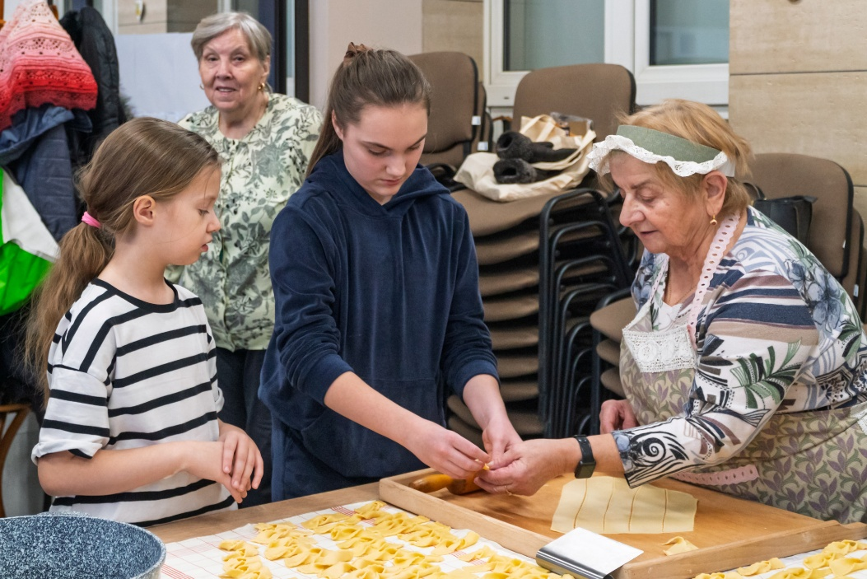

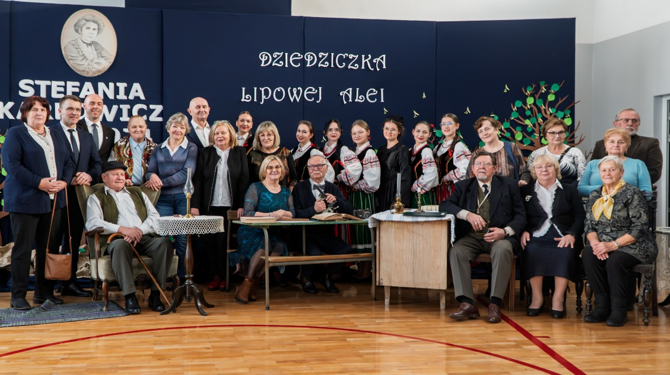
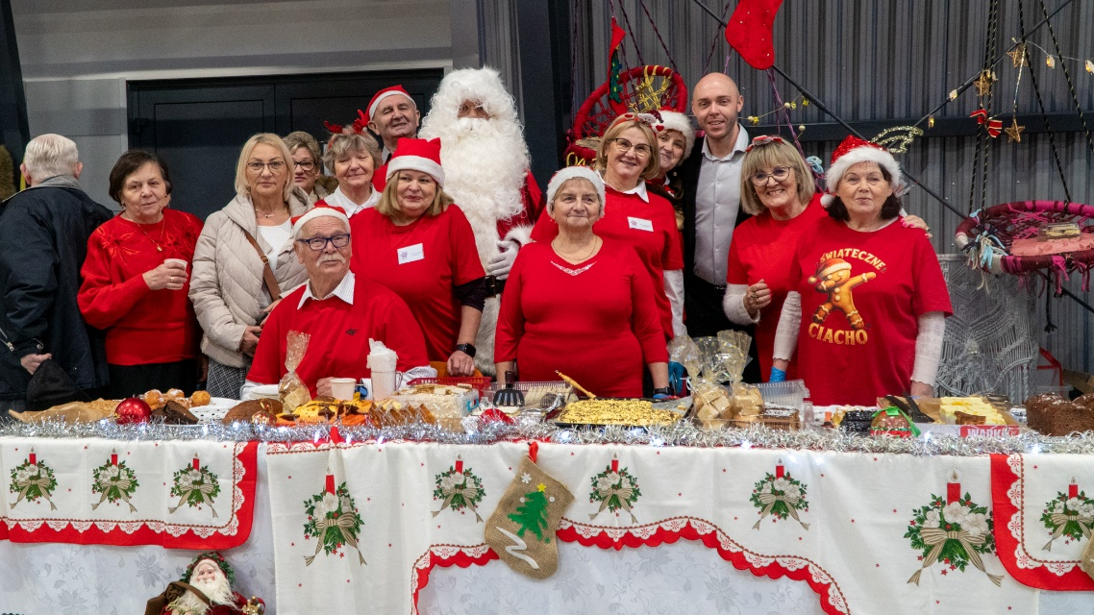
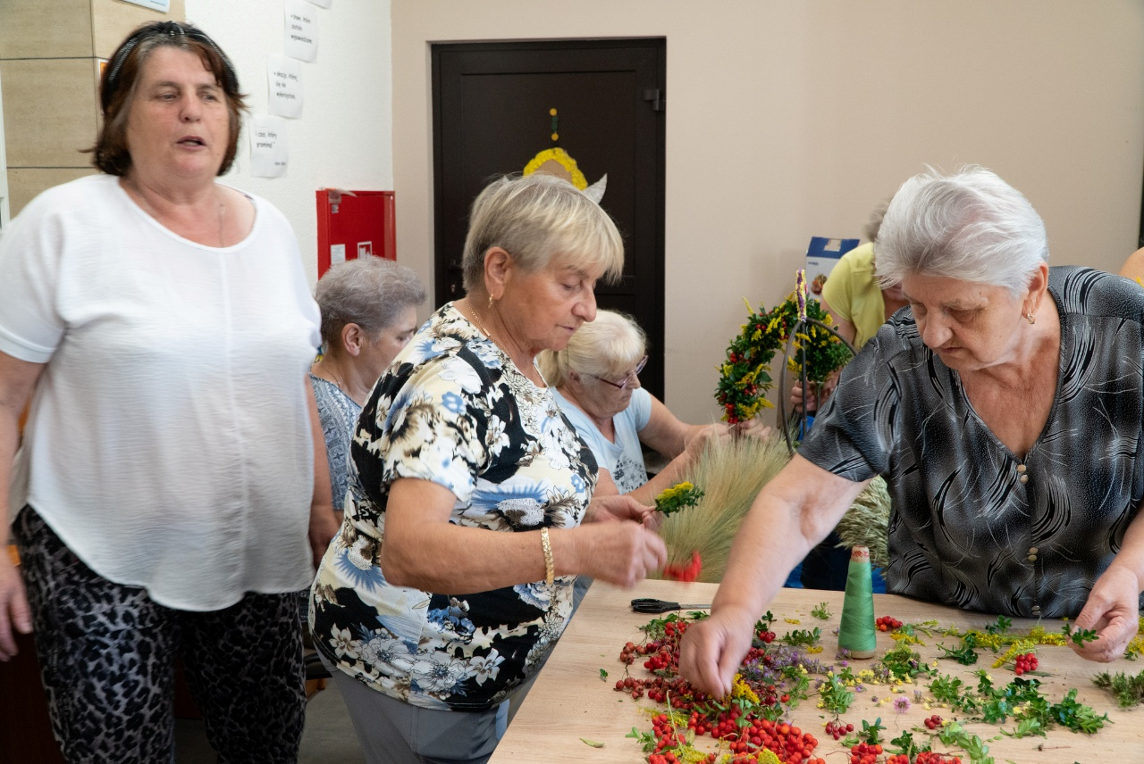
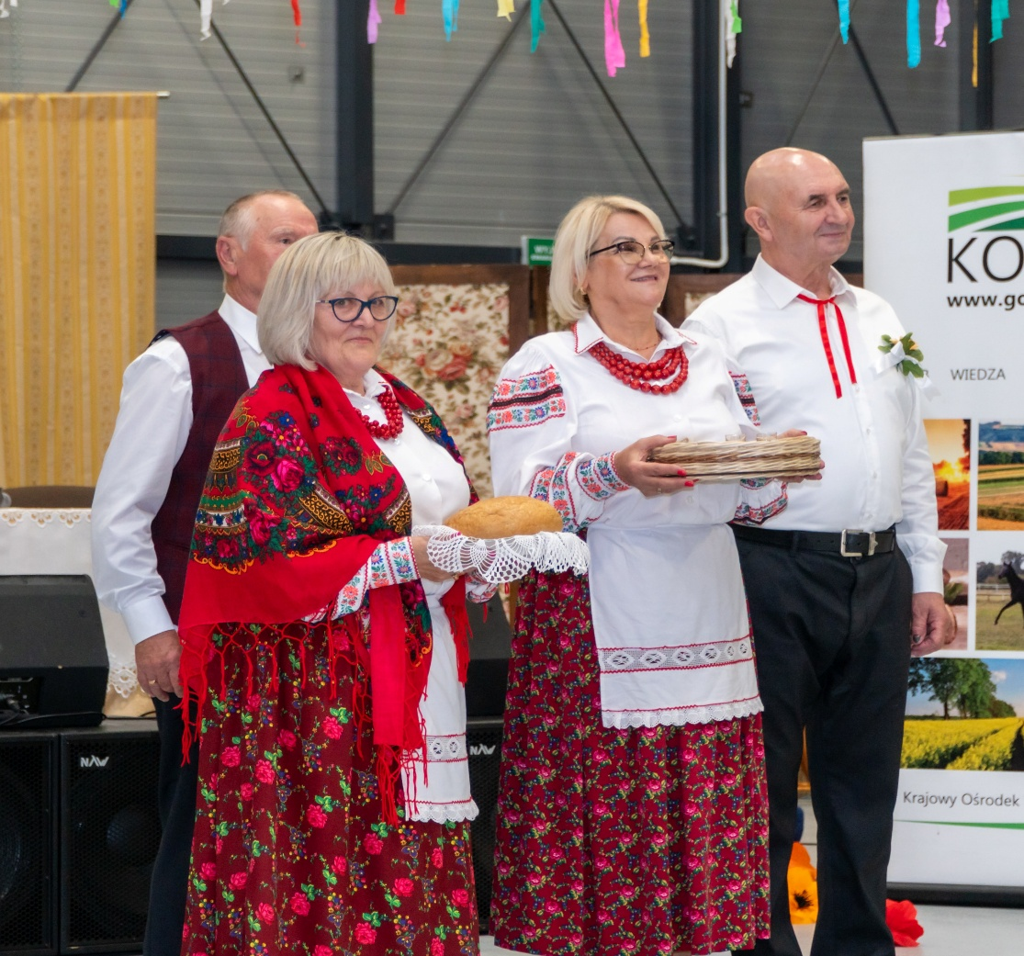

Fotorelacje z wybranych wydarzeń CKB:
- 5 stycznia 2025 roku w Bazylice Mniejszej w Sokołach odbyło się VIII Sokolskie Śpiewanie Małemu Nowonarodzonemu. W wydarzeniu wystąpiły: zespoły: B-moll, Nova Noota i Eufonia z Gminnego Ośrodka Kultury w Czyżewie, grupy dziecięce i młodzieżowe działające przy Centrum Kulturalno-Bibliotecznym w Sokołach oraz zespół Harmonica.
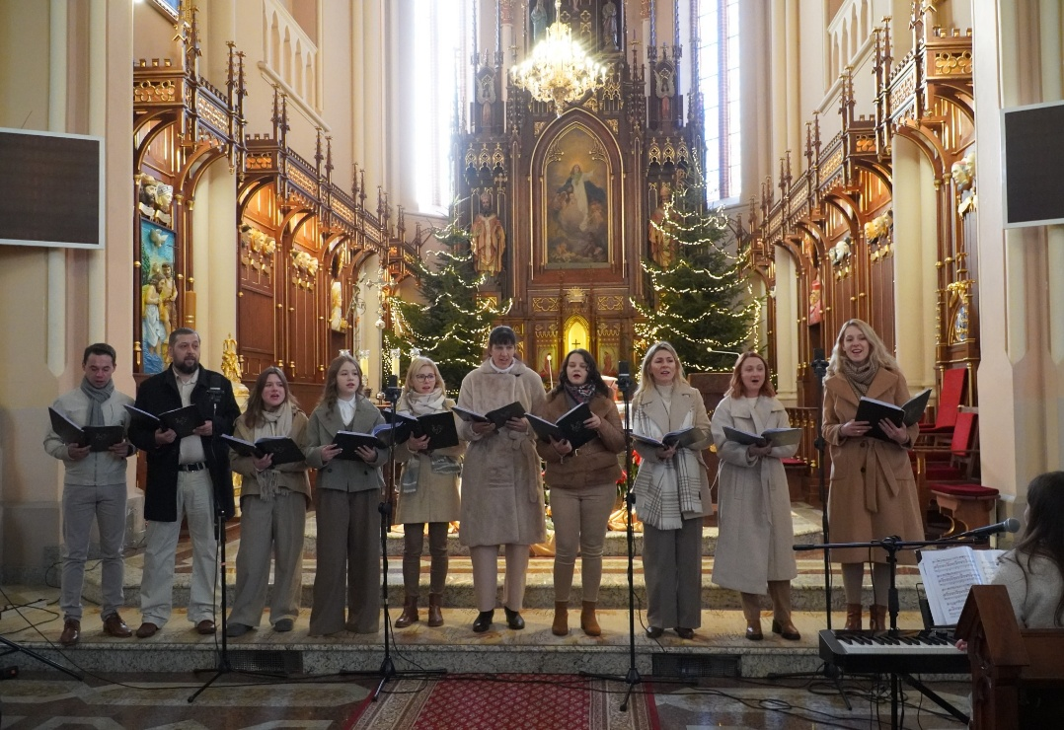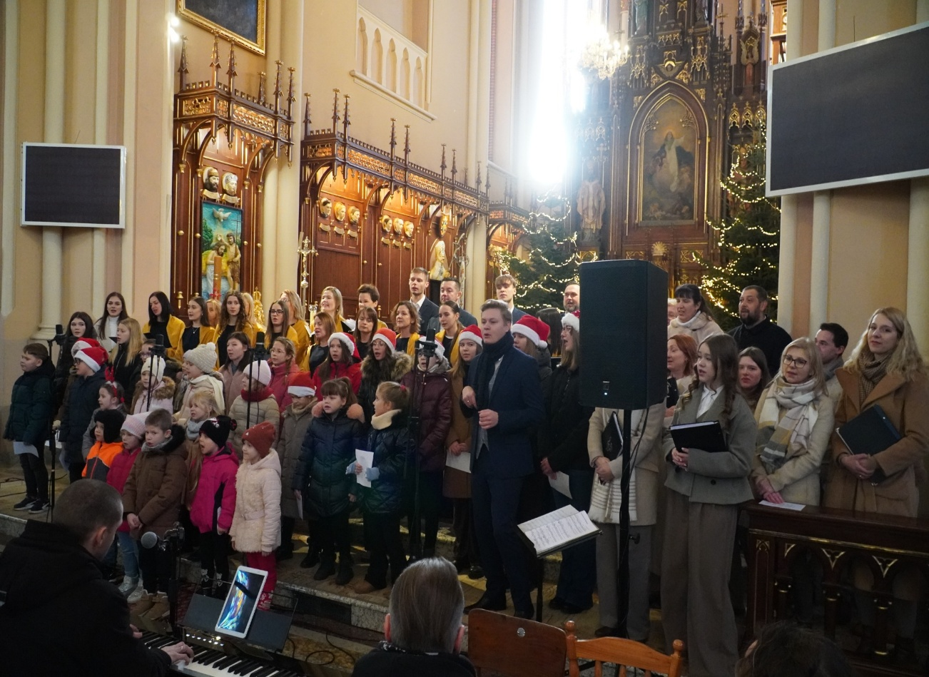
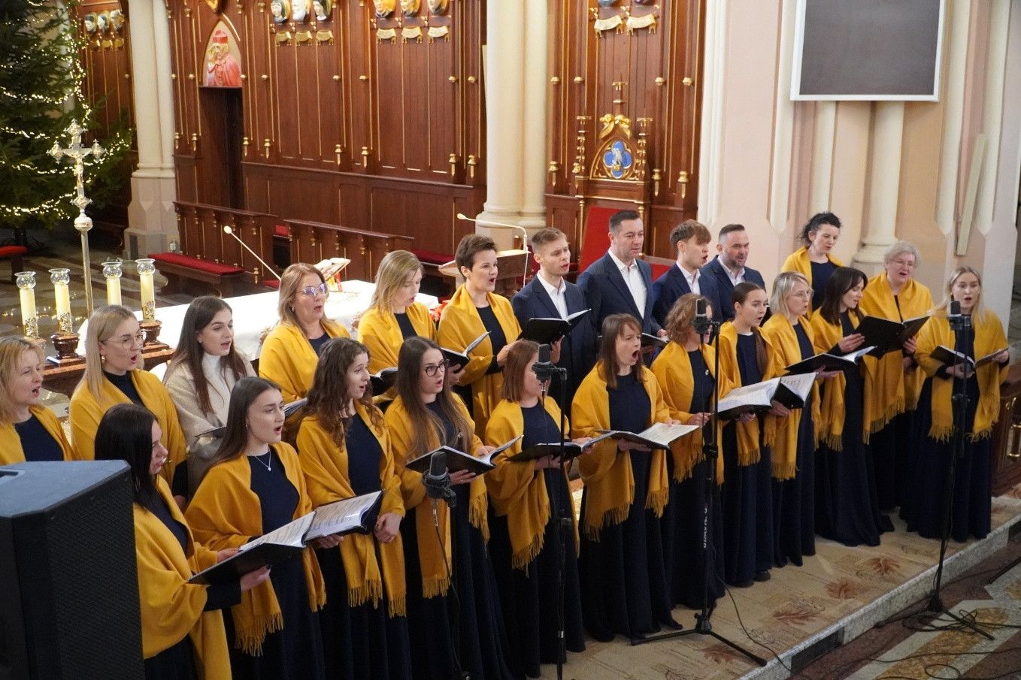

- 11 maja 2025 r. miał miejsce spektakl „Wesoły świat Pana Jana”, który wieńczył warsztaty teatralne, prowadzone przez Monikę Żukowicz. Muzyka na żywo, kostiumy i zdolni, młodzi artyści – to wszystko spowodowało, że sala widowiskowa CKB wypełniła się po brzegi.

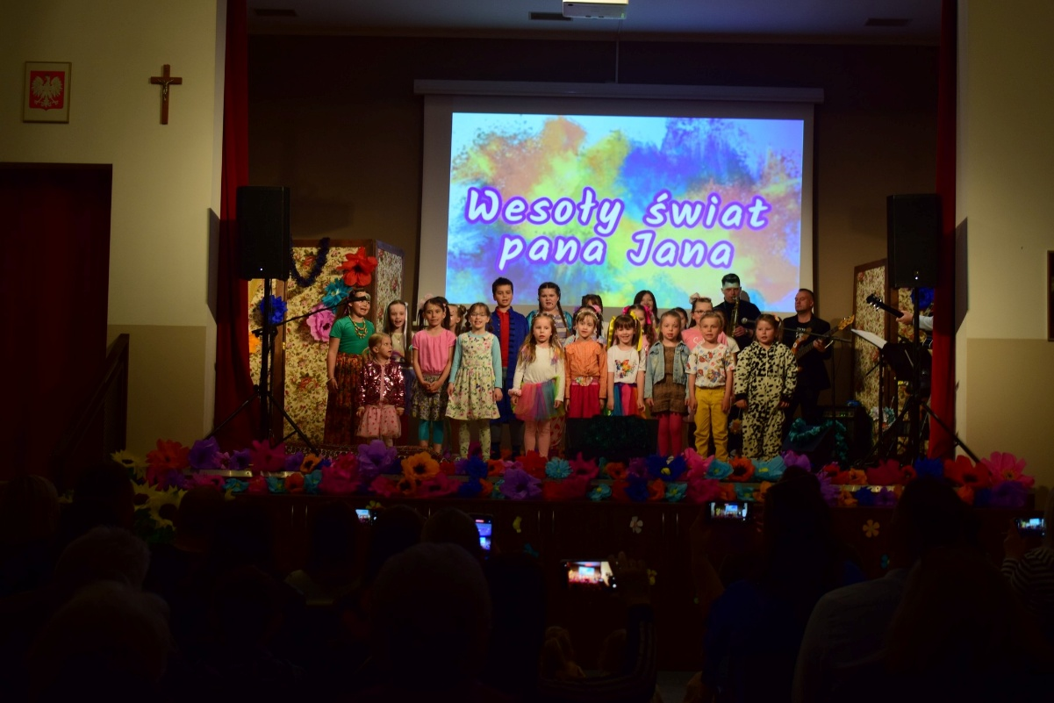

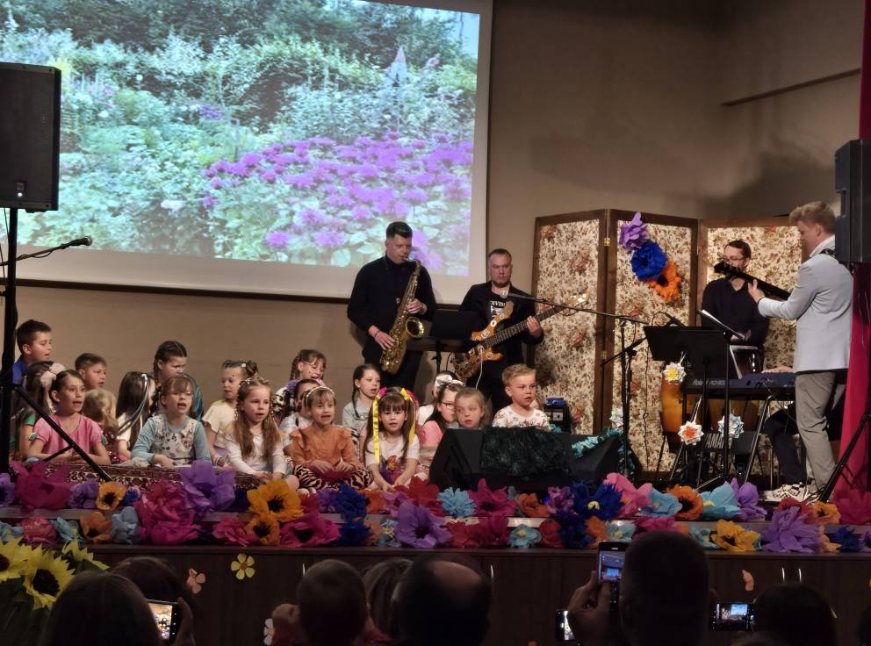

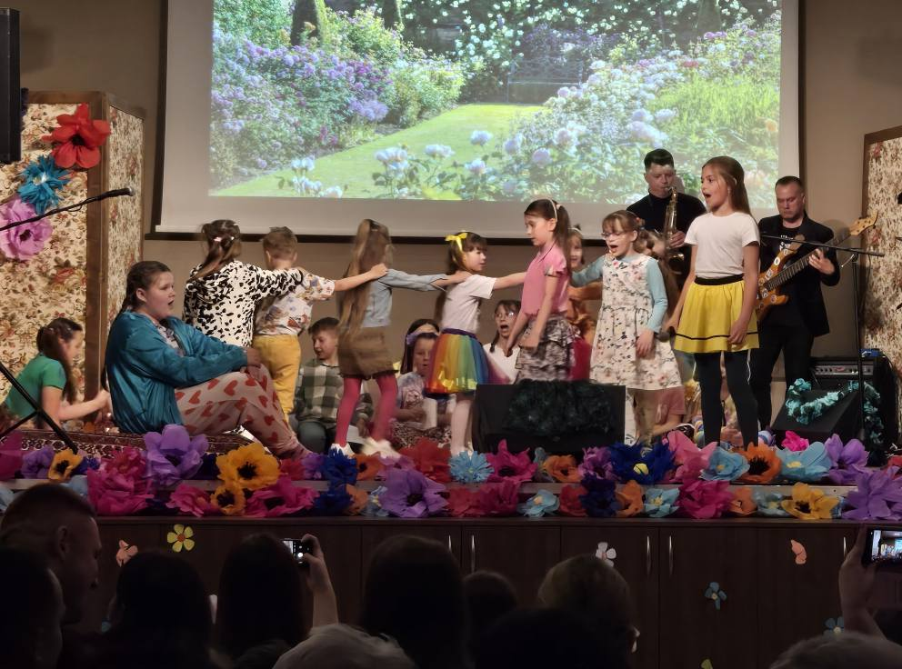
- 19 czerwca 2025 r., miał miejsce „Festiwal zabawy”, czyli festyn rodzinny z okazji Dnia dziecka. Były dmuchańce, piana party, animacje, występy muzyczne, przejażdżki dorożką i foodtracki.
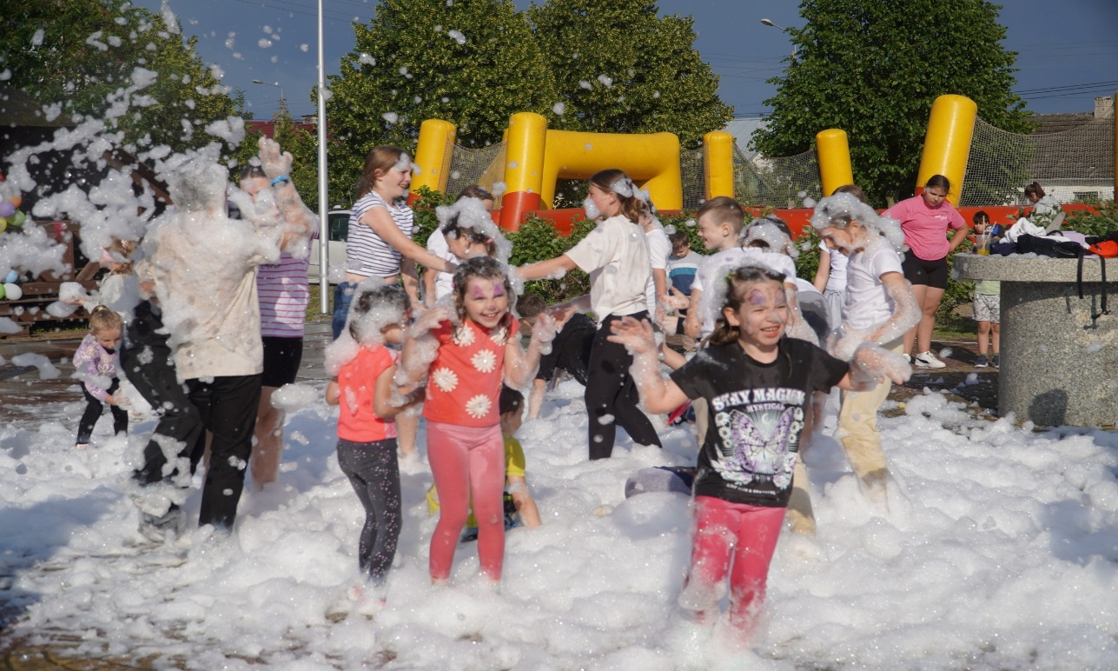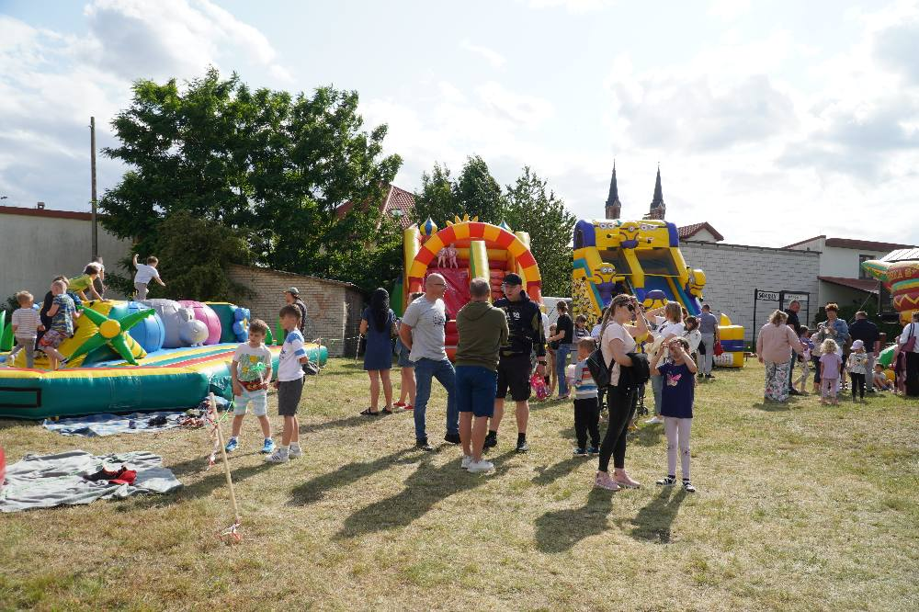
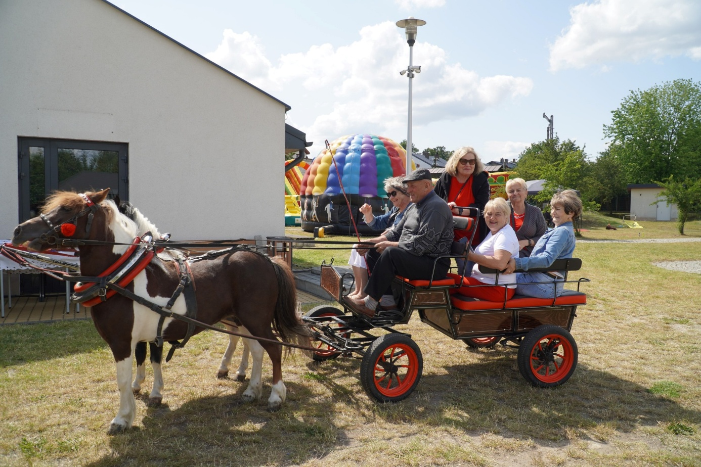

- 27 lipca 2025 r. odbył się festyn „WANIEWO-ODPUST-NATUTRA”. Gwiazdą wieczoru był zespół „IMPERIUM”. To druga edycja wydarzenia po kilkuletniej przerwie.

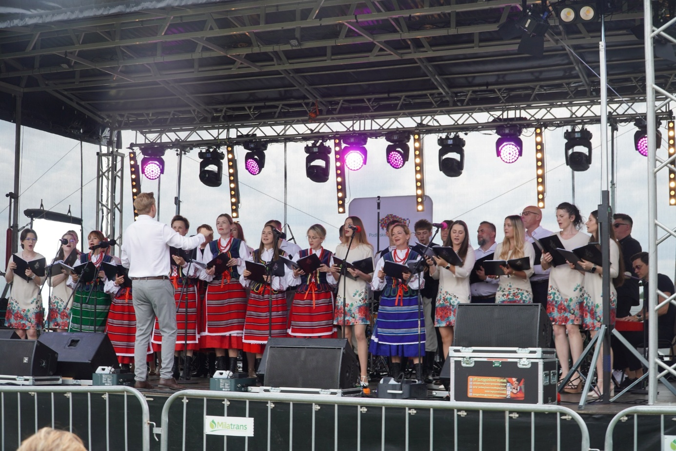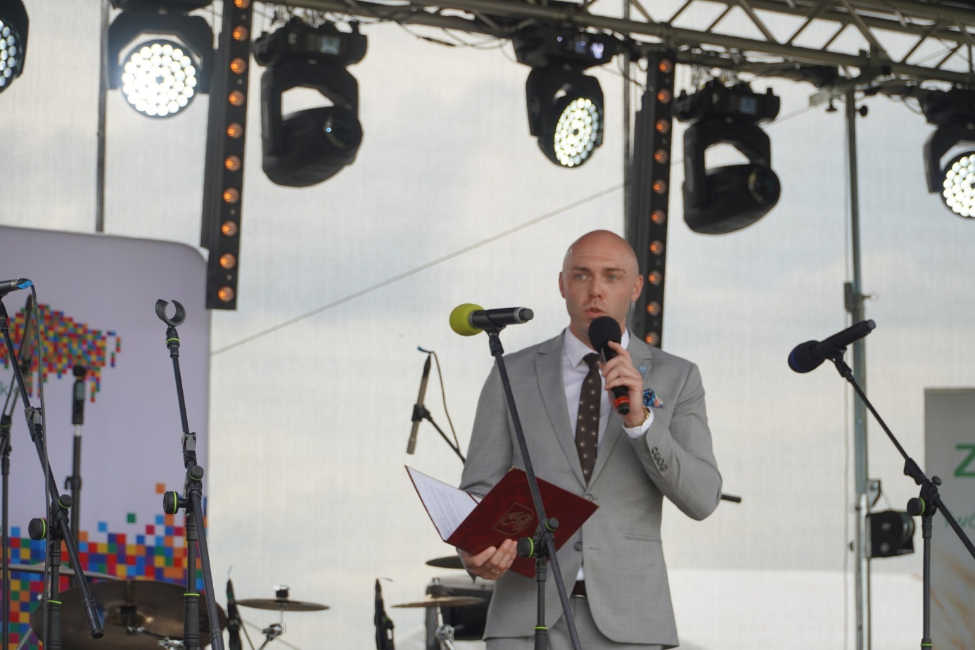
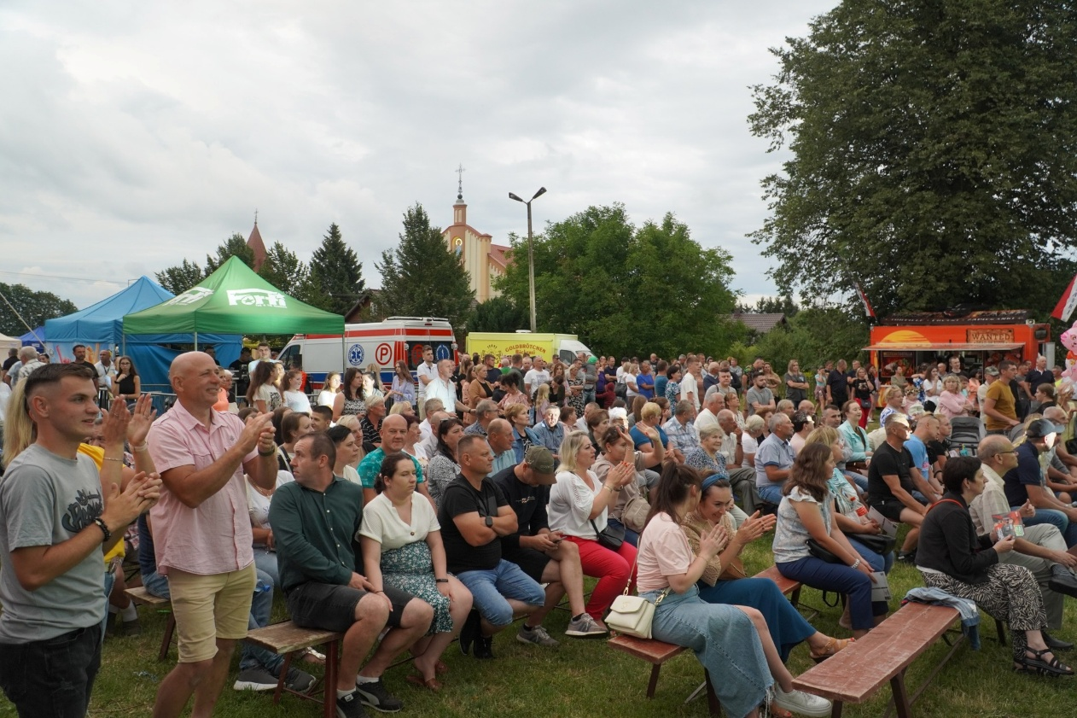

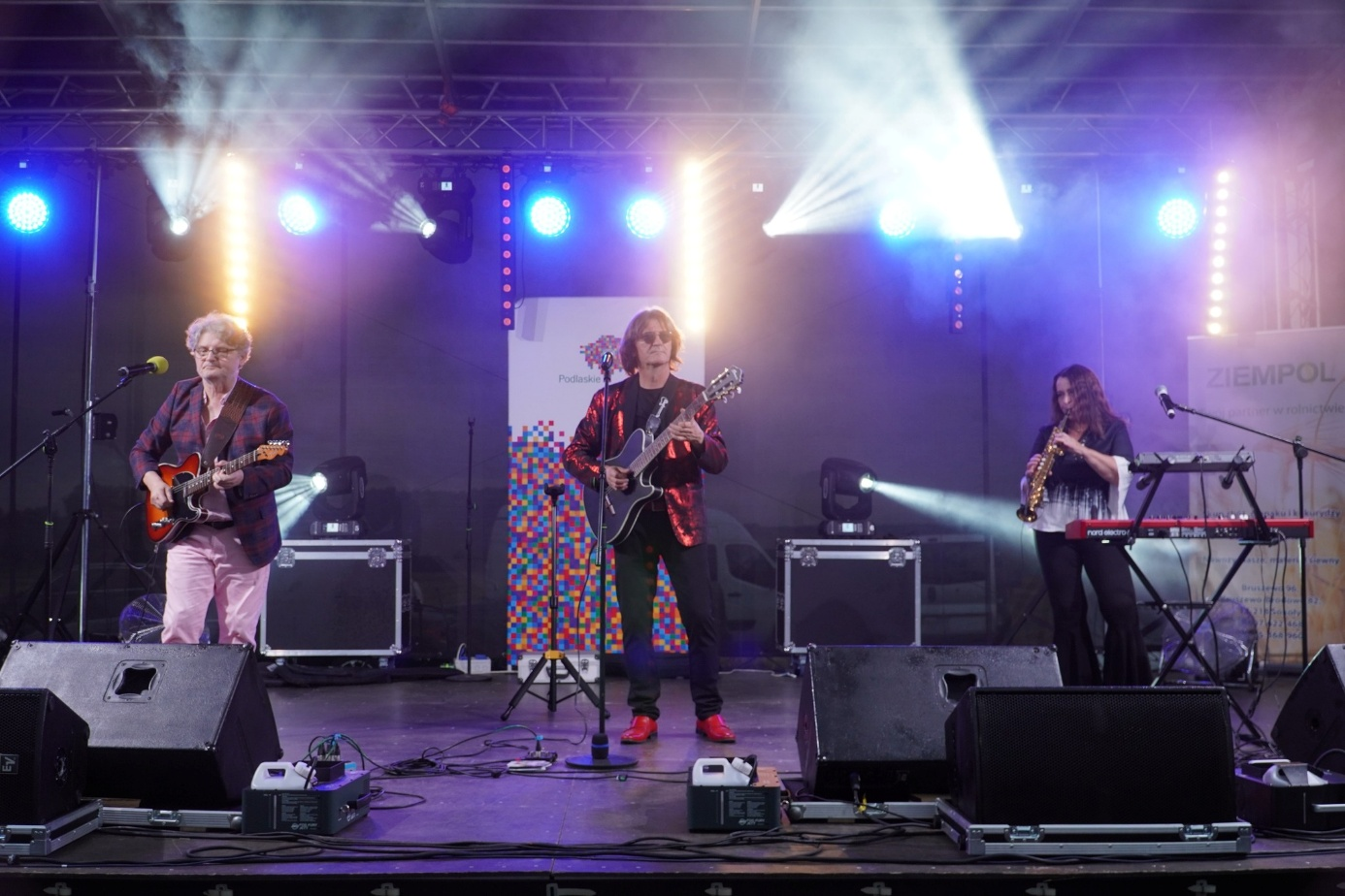

- 28 września 2025 r. miała miejsce druga odsłona „Podlaskich Spotkań z Biesiadą”. Wydarzenie odbyło się pod hasłem „Poprawiny”. To nowa inicjatywa, która na stałe wpisała się w kulturalny kalendarz Gminy Sokoły. Wydarzenie łączy kultywowanie tradycji z integracją społeczności lokalnej. Kolejny raz przyciągnęło tłumy z całego regionu. Jako gwiazda wystąpił legendarny zespół „Bayer Full”.

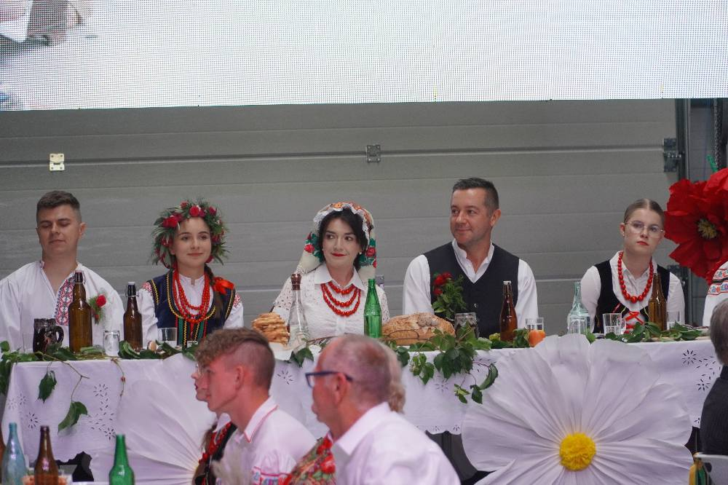
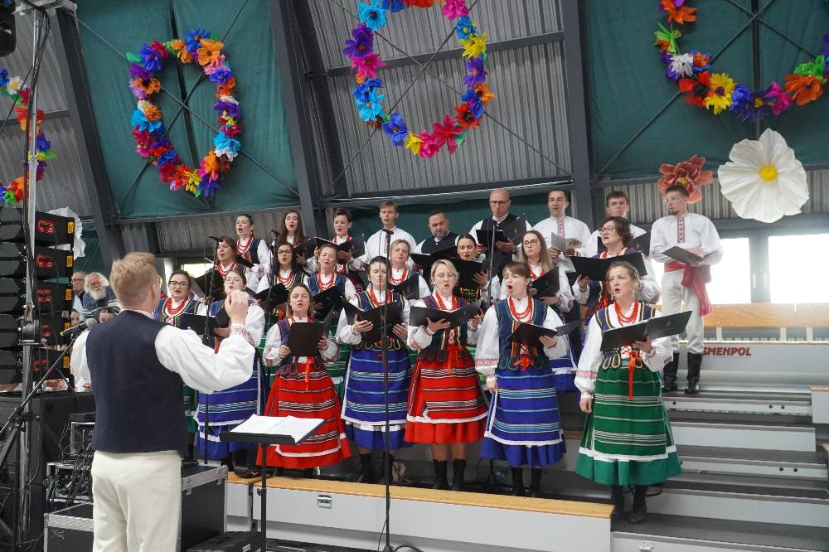

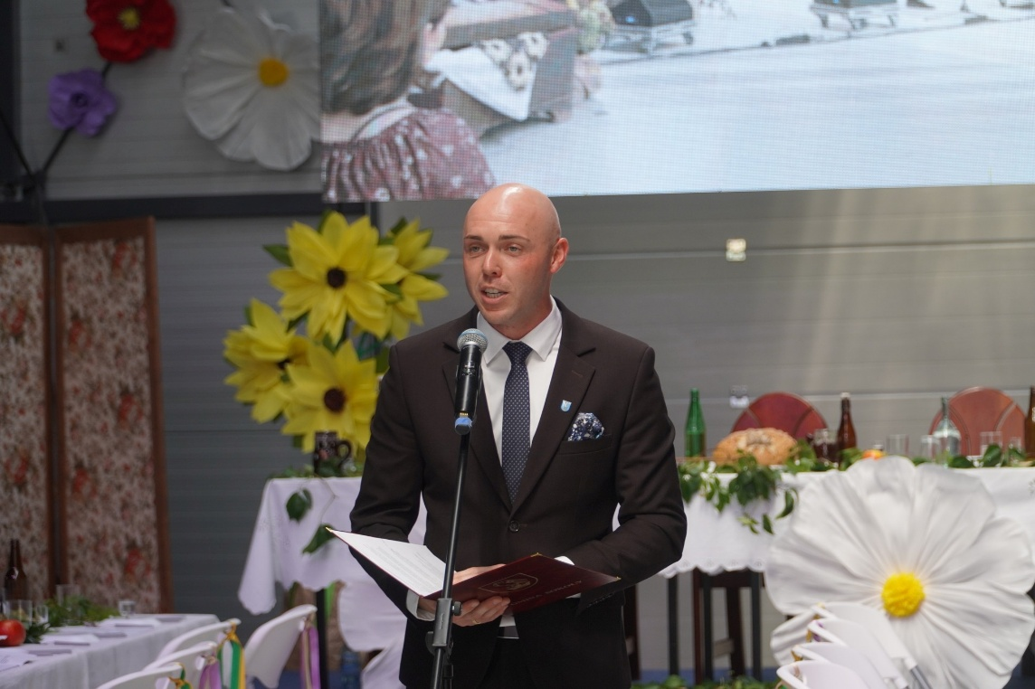
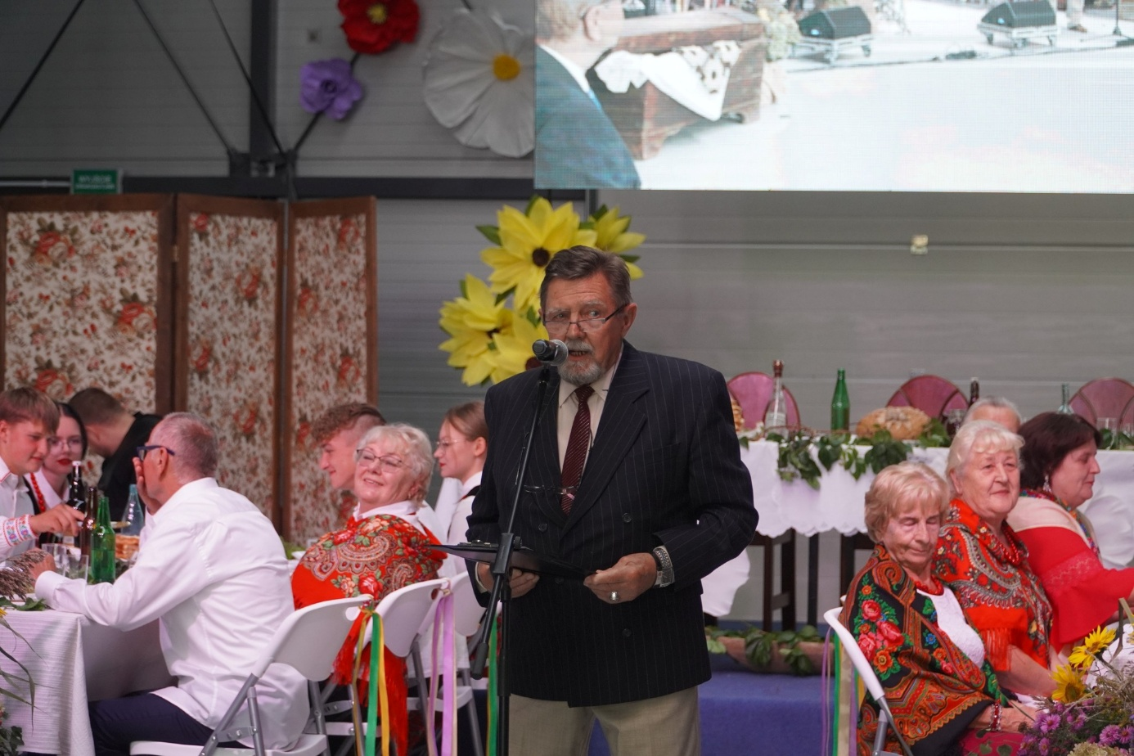
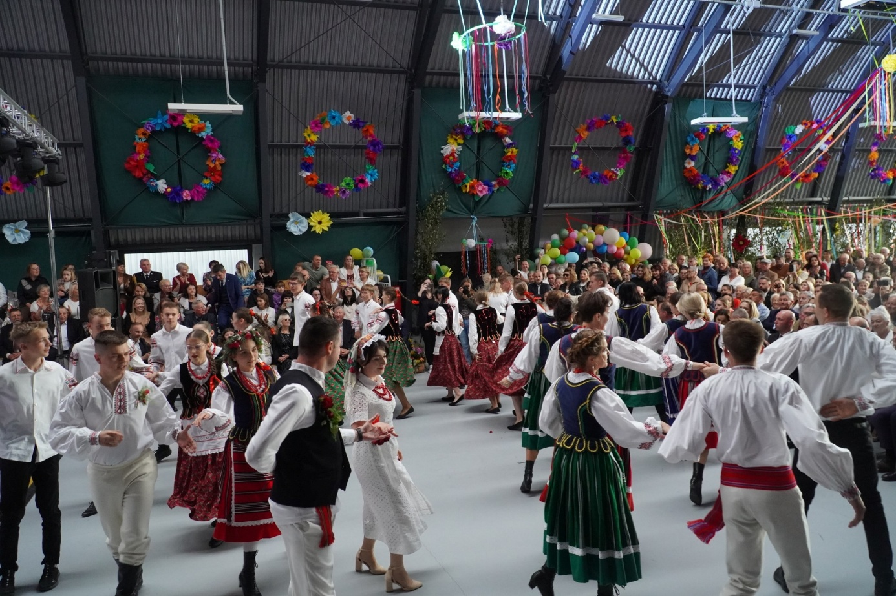
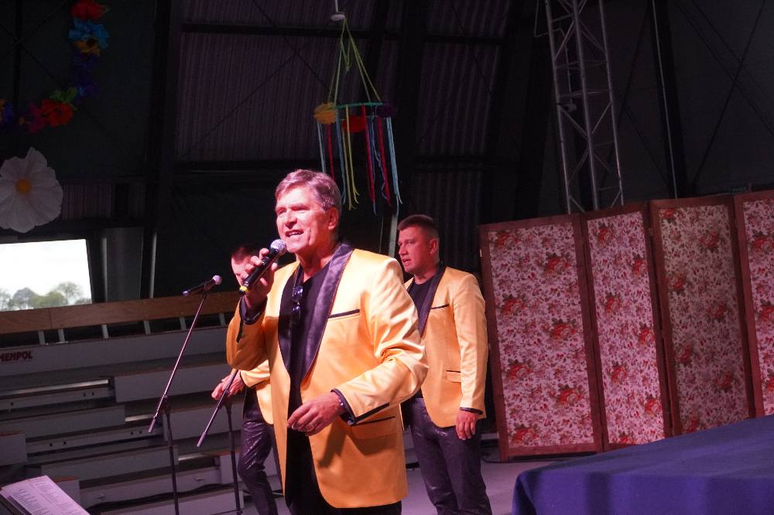

- 14 grudnia 2025 r. w Centrum Wystawienniczo-Targowym odbył się „Jarmark Bożonarodzeniowy”, oprócz stoisk wystawców, były też koncerty i atrakcje dla dzieci- m.in. dmuchane miasteczko, wizyta Mikołaja.
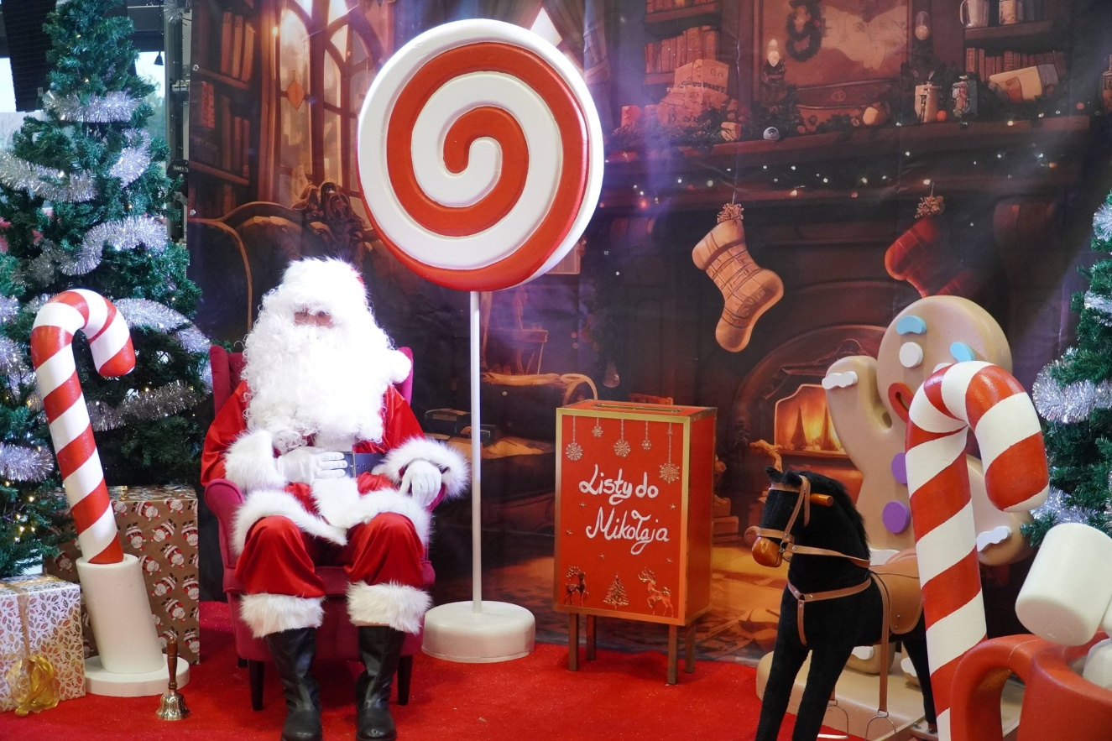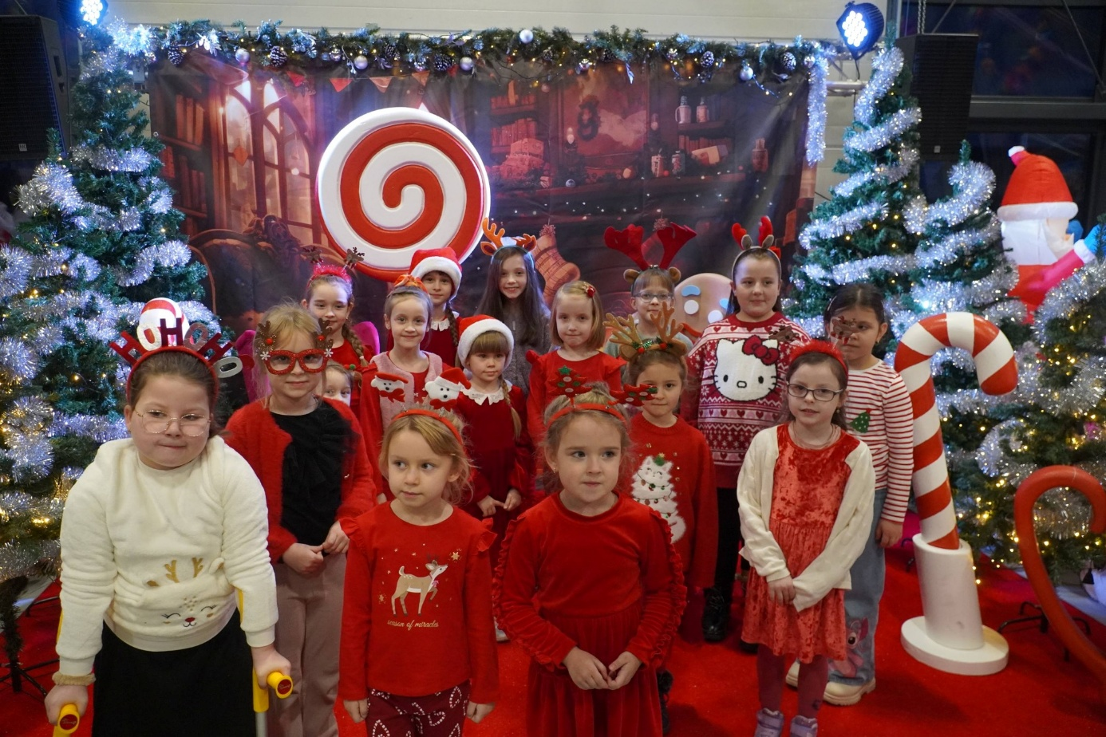

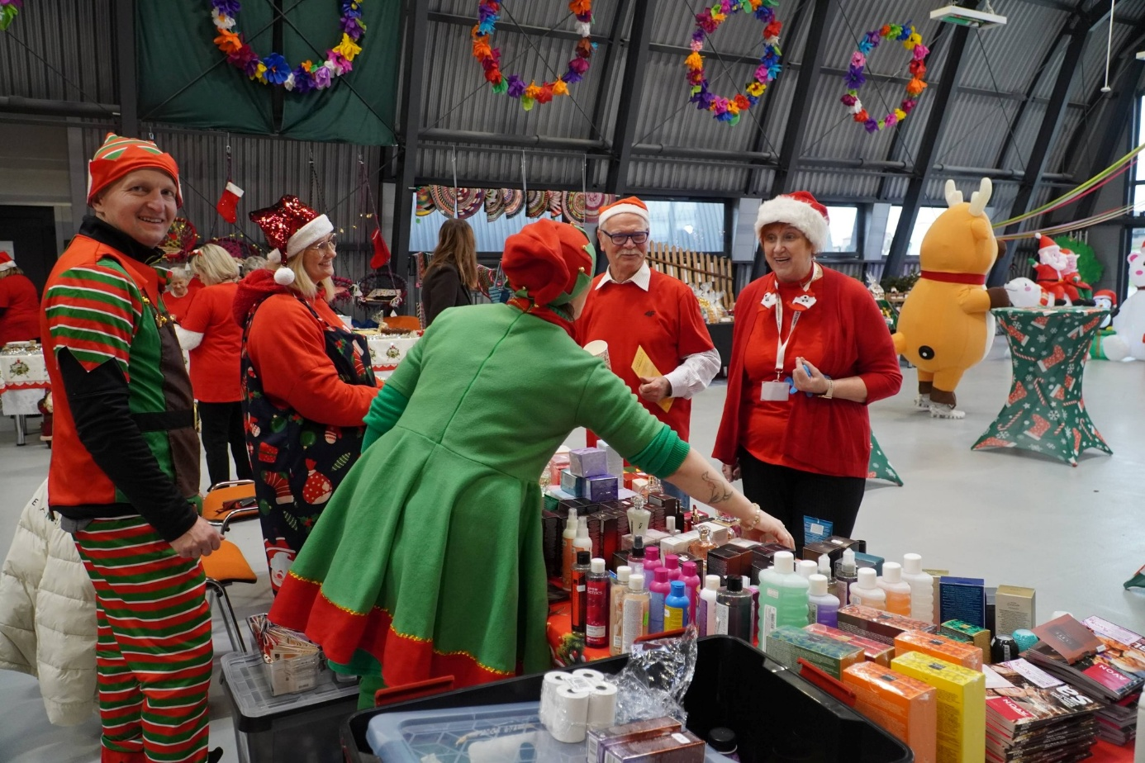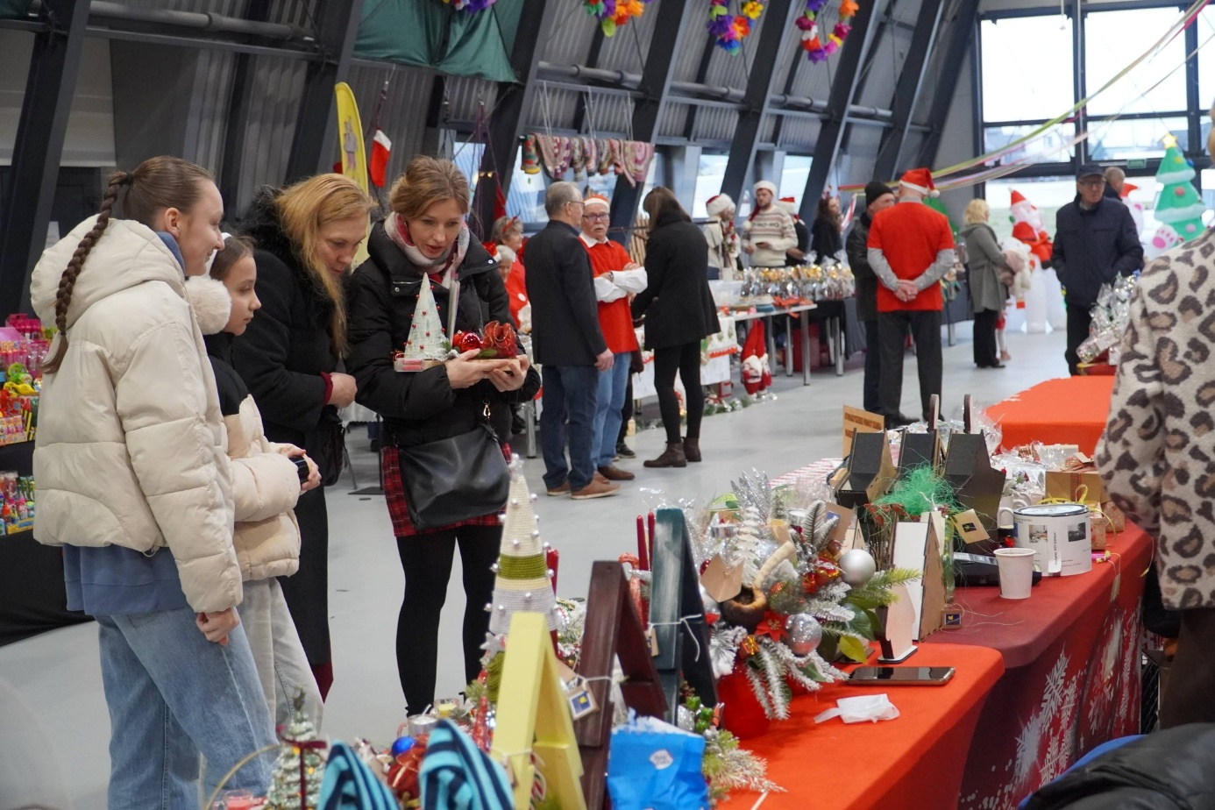

- Podsumowanie:

Wnioski końcowe z działalności Centrum Kulturalno-Bibliotecznego w Sokołach za 2025 rok wskazują, iż placówka funkcjonuje stabilnie i konsekwentnie realizuje założone cele statutowe. Przedstawione w sprawozdaniu wydarzenia i inicjatywy dowodzą, że CKB stara się odpowiadać na potrzeby mieszkańców, oferując różnorodną ofertę kulturalną.
Działalność instytucji prowadzona jest z zachowaniem dyscypliny finansowej oraz dbałością o racjonalne gospodarowanie środkami publicznymi. W obecnych realiach ekonomicznych, charakteryzujących się rosnącymi kosztami funkcjonowania, utrzymanie równowagi budżetowej stanowi istotne wyzwanie. Stąd podejmowane działania wymagają realizowania zadań w sposób szczególnie odpowiedzialny i przemyślany.
W perspektywie kolejnych okresów sprawozdawczych planowane jest dalsze rozwijanie działalności Centrum, w szczególności poprzez rozszerzenie oferty stałych zajęć skierowanych do różnych grup wiekowych. Priorytetem pozostaje także kontynuacja i wzmacnianie działań na rzecz integracji społeczności lokalnej wokół kultury, budowania więzi międzyludzkich oraz aktywizowania mieszkańców gminy Sokoły do współtworzenia życia kulturalnego.

Magdalena Pietruczak
Dyrektor Centrum Kulturalno-Bibliotecznego w Sokołach

Kalendarz imprez Centrum Kulturalno-Bibliotecznego w Sokołach na 2026 rok

Dzień Pamięci Polaków Ratujących Żydów – 24 marca
Kurs ozdób wielkanocnych

kwiecień
kurs ozdób wielkanocnych

maj
Święto Konstytucji – 3 Maja
Dzień Matki

czerwiec
Festiwal zabawy- 4 czerwca
koncert podsumowujący sezon w CKB
podsumowanie dla uczestników zajęć - wyjazd

lipiec
wakacje I
„Waniewo-Odpust-Natura 2025” – 26 lipca

sierpień
wakacje II
upamiętnienie ofiar operacji NKWD- 11 sierpnia
kino plenerowe
Wyjazd Klubu Seniora Sokoły

wrzesień
Wybuch II wojny światowej – 1 września
Dożynki gminno-parafialne – wieniec dożynkowy KSS
Narodowe Czytanie
Nabór do zespołów w CKB
„Podlaskie spotkania z Biesiadą” – 13 września

październik
Europejski Dzień Seniora

listopad
Święto Niepodległości – 11 listopada
Andrzejkowy wieczorek taneczny

grudzień
Jarmark Świąteczny
Spotkanie Opłatkowe CKB
kurs ozdób świątecznych

CKB czynne jest od 8:00 do 20:00, codziennie odbywają się różne zajęcia:

Poniedziałek:
16:45- ćwiczenia „Zdrowy kręgosłup”- Małgorzata Malesińska
18:00 – Spotkania Klubu Seniora Sokoły

Wtorek:
Od 15:00 – zajęcia taneczne 2 grupy
19:00 – ćwiczenia fitness

Środa:
12:00-20:00 – zajęcia wokalne- Zuzanna Wyszyńska
13:30- nauka gry na gitarze- Jan Mokrzewski
16:45- ćwiczenia – zdrowy kręgosłup
18:00- Harminica

Czwartek:
14.30- zajęcia teatralne
16:30- zajęcia wokalne- chór dziecięcy- Jan Mokrzewski
18:00- Harmonica

Piątek:
14:00- makrama dla dzieci
16:00- makrama dorośli
19:00 – fitness

Sala komputerowa, zajęcia świetlicowe, Klub Książki, lekcje biblioteczne, współpraca z ośrodkami z terenu gminy: OREW, WTZ, ZAZ.

Jesteśmy otwarci na propozycje, zapraszamy do dzielenia się swoimi pomysłami i serdecznie zapraszamy na wydarzenia pod szyldem CKB.

